Міністерство освіти і науки України
Національний технічний університет України
«Київський політехнічний інститут ім. І. Сікорського»

Кафедра інженерії програмного забезпечення в енергетиці

Лабораторна робота № 5
Варіант 11(1)
з курсу: «Розробка програмного забезпечення мобільних пристроїв»

Виконала:
студентка 4-го курсу,
групи ТВ-11
Гундяк Валерія Русланівна
Посилання на GitHub репозиторій:
https://github.com/pojuipolynu/PW_TV-11_Hundiak_Valeriia_Ruslanivna.git

Перевірив:
Недашківський О.Л.

Київ 2024/2025
Лабораторна робота № 4
Завдання:
Створіть мобільний калькулятор для порівняння надійності одноколової та двоколової систем електропередачі та розрахунку збитків від перерв електропостачання у разі застосування однотрансформаторної ГТП у складі:
1. Порівняти надійність одноколової та двоколової систем електропередачі (див. Приклад 3.1.);
2. Розрахувати збитки від перерв електропостачання у разі застосування однотрансформаторної ГПП (див. Приклад 3.2.).
Хід виконання:
Основні формули для роботи калькулятора були задані у практичному матеріалі
Код програми:
Програмний код розділено на три частини
MainActivity
package com.example.lab5
import android.os.Bundle
import androidx.activity.ComponentActivity
import androidx.activity.compose.setContent
import androidx.compose.foundation.layout.*
import androidx.compose.material3.*
import androidx.compose.runtime.*
import androidx.compose.ui.Modifier
import androidx.compose.ui.tooling.preview.Preview
class MainActivity : ComponentActivity() {
override fun onCreate(savedInstanceState: Bundle?) {
super.onCreate(savedInstanceState)
setContent {
MainScreen()
}
}
}
@Composable
fun MainScreen() {
var selectedTabIndex by remember { mutableStateOf(0) }
Scaffold(
topBar = {
TabRow(
selectedTabIndex = selectedTabIndex,
modifier = Modifier.fillMaxWidth()
) {
Tab(
selected = selectedTabIndex == 0,
onClick = { selectedTabIndex = 0 },
text = { Text("Приклад 1") }
)
Tab(
selected = selectedTabIndex == 1,
onClick = { selectedTabIndex = 1 },
text = { Text("Приклад 2") }
)
}
}
) { innerPadding ->
when (selectedTabIndex) {
0 -> CalculatorOne(modifier = Modifier.padding(innerPadding))
1 -> CalculatorTwo(modifier = Modifier.padding(innerPadding))
}
}
}
@Preview(showBackground = true)
@Composable
fun MainScreenAppPreview() {
MainScreen()
}
CalculatorOne
data class EquipmentReliability(
val failureRate: Double,
val averageRepairTime: Int,
val frequency: Double,
val averageRecoveryTime: Int?
)
val data = mapOf(
"T-110 kV" to EquipmentReliability(0.015, 100, 1.0, 43),
"T-35 kV" to EquipmentReliability(0.02, 80, 1.0, 28),
"T-10 kV (кабельна мережа 10 кВ)" to EquipmentReliability(0.005, 60, 0.5, 10),
"T-10 kV (повітряна мережа 10 кВ)" to EquipmentReliability(0.05, 60, 0.5, 10),
"B-110 kV (елегазовий)" to EquipmentReliability(0.01, 30, 0.1, 30),
"B-10 kV (малолойний)" to EquipmentReliability(0.02, 15, 0.33, 15),
"B-10 kV (вакуумний)" to EquipmentReliability(0.05, 15, 0.33, 15),
"Збірні шини 10 кВ на 1 приєднання" to EquipmentReliability(0.03, 2, 0.33, 15),
"АВ-0,38 кВ" to EquipmentReliability(0.05, 20, 1.0, 15),
"ЕД 6,10 кВ" to EquipmentReliability(0.1, 50, 0.5, 0),
"ЕД 0,38 кВ" to EquipmentReliability(0.1, 50, 0.5, 0),
"ПЛ-110 кВ" to EquipmentReliability(0.007, 10, 0.167, 35),
"ПЛ-35 кВ" to EquipmentReliability(0.02, 8, 0.167, 35),
"ПЛ-10 кВ" to EquipmentReliability(0.02, 10, 0.167, 35),
"КЛ-10 кВ (траншея)" to EquipmentReliability(0.03, 44, 1.0, 9),
"КЛ-10 кВ (кабельний канал)" to EquipmentReliability(0.005, 18, 1.0, 9)
)
@Composable
fun CalculatorOne(modifier: Modifier = Modifier) {
val focusManager = LocalFocusManager.current
val amountMap = remember {
mutableMapOf(
"T-110 kV" to mutableStateOf("1"),
"T-35 kV" to mutableStateOf("0"),
"T-10 kV (кабельна мережа 10 кВ)" to mutableStateOf("0"),
"T-10 kV (повітряна мережа 10 кВ)" to mutableStateOf("0"),
"B-110 kV (елегазовий)" to mutableStateOf("1"),
"B-10 kV (малолойний)" to mutableStateOf("1"),
"B-10 kV (вакуумний)" to mutableStateOf("0"),
"Збірні шини 10 кВ на 1 приєднання" to mutableStateOf("6"),
"АВ-0,38 кВ" to mutableStateOf("0"),
"ЕД 6,10 кВ" to mutableStateOf("0"),
"ЕД 0,38 кВ" to mutableStateOf("0"),
"ПЛ-110 кВ" to mutableStateOf("10"),
"ПЛ-35 кВ" to mutableStateOf("0"),
"ПЛ-10 кВ" to mutableStateOf("0"),
"КЛ-10 кВ (траншея)" to mutableStateOf("0"),
"КЛ-10 кВ (кабельний канал)" to mutableStateOf("0")
)
}
var Woc by remember { mutableStateOf("") }
var Tvoc by remember { mutableStateOf("") }
var Kaoc by remember { mutableStateOf("") }
var Kpoc by remember { mutableStateOf("") }
var Wdk by remember { mutableStateOf("") }
var Wds by remember { mutableStateOf("") }
// Функція для компонентів комірок
@Composable
fun InputField(label: String, value: MutableState<String>) {
OutlinedTextField(
value = value.value,
onValueChange = { value.value = it },
label = { Text(label) },
modifier = Modifier
.fillMaxWidth()
.padding(vertical = 4.dp)
)
}
Column(
modifier = Modifier
.fillMaxSize()
.padding(16.dp)
.verticalScroll(rememberScrollState())
) {
Spacer(modifier = Modifier.height(16.dp))
amountMap.forEach { (label, state) ->
InputField(label = label, value = state)
}
Spacer(modifier = Modifier.height(16.dp))
// Кнопка обчислення результатів
Button(
onClick = {
var w_0_c = 0.0
var tvoc = 0.0
var kaoc = 0.0
var kpos = 0.0
var wdk = 0.0
var wds = 0.0
amountMap.forEach { (key, value) ->
val amount = value.value.toIntOrNull() ?: 0
if (amount > 0) {
val entry = data[key]
if (entry != null) {
w_0_c += amount * entry.failureRate
tvoc += amount * entry.averageRepairTime * entry.failureRate
}
}
}
if (w_0_c > 0) {
tvoc /= w_0_c
}
kaoc = (tvoc * w_0_c) / 8760
kpos = 1.2 * 43 / 8760
wdk = 2 * w_0_c * (kaoc + kpos)
wds = wdk + 0.02
Woc = roundToTwoDecimalString(w_0_c)
Tvoc = roundToTwoDecimalString(tvoc)
Kaoc = roundToTwoDecimalString(kaoc)
Kpoc = roundToTwoDecimalString(kpos)
Wdk = roundToTwoDecimalString(wdk)
Wds = roundToTwoDecimalString(wds)
},
modifier = Modifier.fillMaxWidth()
) {
Text("Обчислити")
}
Spacer(modifier = Modifier.height(16.dp))
// Результати
listOf(
"Частота відмов одноколової системи: " to Woc,
"Середня тривалість відновлення: " to Tvoc,
"Коефіцієнт аварійного простою одноколової системи: " to Kaoc,
"Коефіцієнт планового простою одноколової системи: " to Kpoc,
"Частота відмов одночасно двох кіл: " to Wdk,
"Частота відмов двоколової системи з урахуванням секційного вимикача: " to Wds
).forEach { (label, value) ->
Text("$label$value", style = MaterialTheme.typography.bodyLarge)
Spacer(modifier = Modifier.height(8.dp))
}
}
}
fun roundToTwoDecimalString(value: Double): String {
return value.toString()
}
CalculatorTwo
@Composable
fun CalculatorTwo(modifier: Modifier = Modifier) {
val focusManager = LocalFocusManager.current
// Функція для компонентів комірок
@Composable
fun InputField(value: String, onValueChange: (String) -> Unit, label: String) {
OutlinedTextField(
value = value,
onValueChange = onValueChange,
label = { Text(label) },
modifier = Modifier
.fillMaxWidth()
.clickable { focusManager.clearFocus() }
)
Spacer(modifier = Modifier.height(16.dp))
}
val stateMap = remember {
mutableStateMapOf(
"omega" to mutableStateOf("0.01"),
"tS" to mutableStateOf("0.045"),
"pM" to mutableStateOf("5120"),
"tM" to mutableStateOf("6451"),
"zAvar" to mutableStateOf("23.6"),
"zPlan" to mutableStateOf("17.6"),
"kP" to mutableStateOf("0.004")
)
}
val results = remember {
mutableStateMapOf(
"mWnedA" to mutableStateOf(""),
"mWnedP" to mutableStateOf(""),
"mZ" to mutableStateOf("")
)
}
Column(
modifier = Modifier
.fillMaxSize()
.padding(16.dp)
.verticalScroll(rememberScrollState())
) {
Spacer(modifier = Modifier.height(56.dp))
val labels = listOf(
"omega" to "Частота відмов",
"tS" to "Середній час відновлення трансформатора напругою 35 кВ",
"pM" to "Потужність",
"tM" to "Очікуваний час простою",
"zAvar" to "Збитки у разі аварійного переривання",
"zPlan" to "Збитки у разі запланованого переривання",
"kP" to "Середній час планового простою"
)
labels.forEach { (key, label) ->
InputField(
value = stateMap[key]?.value ?: "",
onValueChange = { stateMap[key]?.value = it },
label = label
)
}
Spacer(modifier = Modifier.height(24.dp))
// Кнопка обчислення результатів
Button(
onClick = {
val omegaValue = stateMap["omega"]?.value?.toDoubleOrNull() ?: 0.0
val tSValue = stateMap["tS"]?.value?.toDoubleOrNull() ?: 0.0
val pMValue = stateMap["pM"]?.value?.toDoubleOrNull() ?: 0.0
val tMValue = stateMap["tM"]?.value?.toDoubleOrNull() ?: 0.0
val zAvarValue = stateMap["zAvar"]?.value?.toDoubleOrNull() ?: 0.0
val zPlanValue = stateMap["zPlan"]?.value?.toDoubleOrNull() ?: 0.0
val kPValue = stateMap["kP"]?.value?.toDoubleOrNull() ?: 0.0
val mWnedAValue = omegaValue * tSValue * pMValue * tMValue
val mWnedPValue = kPValue * pMValue * tMValue
val mZValue = zAvarValue * mWnedAValue + zPlanValue * mWnedPValue
results["mWnedA"]?.value = mWnedAValue.toString()
results["mWnedP"]?.value = mWnedPValue.toString()
results["mZ"]?.value = mZValue.toString()
},
modifier = Modifier.fillMaxWidth()
) {
Text("Обчислити")
}
Spacer(modifier = Modifier.height(8.dp))
// Результати
val resultLabels = listOf(
"mWnedA" to "Очікувана відсутність енергопостачання в надзвичайних ситуаціях",
"mWnedP" to "Очікуваний дефіцит енергії для запланованих",
"mZ" to "Загальна очікувана вартість перерв у роботі"
)
resultLabels.forEach { (key, label) ->
Text(
text = "$label: ${results[key]?.value}",
style = MaterialTheme.typography.bodyLarge
)
Spacer(modifier = Modifier.height(8.dp))
}
}
}

Результат роботи програми за контрольним прикладом:

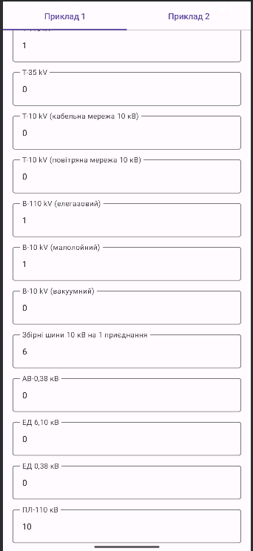
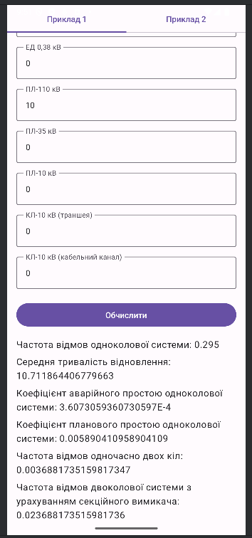
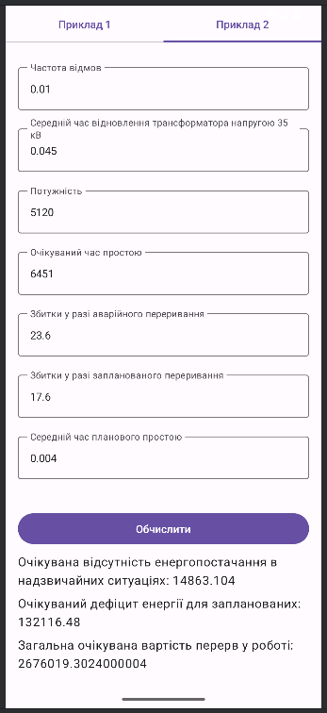

Висновок
В результаті виконання лабораторної роботи №5 було опрацьовано алгоритми порівняння надійності одноколової та двоколової систем електропередачі та розрахунку збитків від перерв електропостачання у разі застосування однотрансформаторної ГТП . Також було продовжено роботу з Kotlin, опрацьовано ui jetpack compose та реалізовано дані розрахунку у вигляді калькулятора Kotlin.

